**轨道辙叉零件加工后置处理软件**

**使用说明**

**目录**

**1 软件功能** 1

**2 软件参数介绍** 2

**3 软件使用方式** 5

3.1 功能一：坐标计算 5

3.2 功能二：文档转换 6

**4 注意事项** 9

**5 功能实现过程** 10

# 软件功能



图 1‑1 辙叉铣床结构

**功能一：坐标计算**

输入一组工件坐标系下的坐标或坐标增量，并设定好相关参数，就可以得到现机床坐标系下的坐标或坐标增量。

**功能二：文档转换**

输入一个数控程序文档，将文档中工件坐标系下的坐标进行替换并输出一个新的数控程序文档。

# 软件参数介绍

表 2‑1 参数介绍

|  |  |
| --- | --- |
| 参数名称 | 参数含义 |
| L1 | 机床归零后，主轴旋转中心到旋转轴C的X方向距离 |
| L2 | 机床归零后，旋转轴A到旋转轴C的Y方向距离  （正对机床，A轴在C轴左侧值为正，右侧值为负，理想情况此值为0） |
| L3 | 机床归零后，主轴轴线到A轴的Y方向距离  （正对机床，主轴轴线在A轴左侧值为正，右侧值为负，理想情况此值为0） |
| L4 | 机床归零后，主轴端面到旋转轴A的Z方向距离 |
| Xw | 工件坐标系原点相对于机床原点的X方向偏置值 |
| Yw | 工件坐标系原点相对于机床原点的Y方向偏置值 |
| Zw | 工件坐标系原点相对于机床原点的Z方向偏置值 |
| Xm | 机床处于工件坐标系零点位置时的X方向偏置值 |
| Ym | 机床处于工件坐标系零点位置时的Y方向偏置值 |
| Zm | 机床处于工件坐标系零点位置时的Z方向偏置值 |
| La1 | 直角铣头的Z方向长度 |
| La2 | 直角铣头的Y方向长度 |
| Lc | 现在所使用的刀具长度 |
| R | 现在所使用的刀具半径 |
| A | A轴旋转角度 |
| C | C轴旋转角度 |
| x1/△x1 | 工件坐标系下的X轴坐标值或增量 |
| y1/△y1 | 工件坐标系下的Y轴坐标值或增量 |
| z1/△z1 | 工件坐标系下的Z轴坐标值或增量 |
| x2/△x2 | 新坐标系下的X轴坐标值或增量 |
| y2/△y2 | 新坐标系下的Y轴坐标值或增量 |
| z2/△z2 | 新坐标系下的Z轴坐标值或增量 |

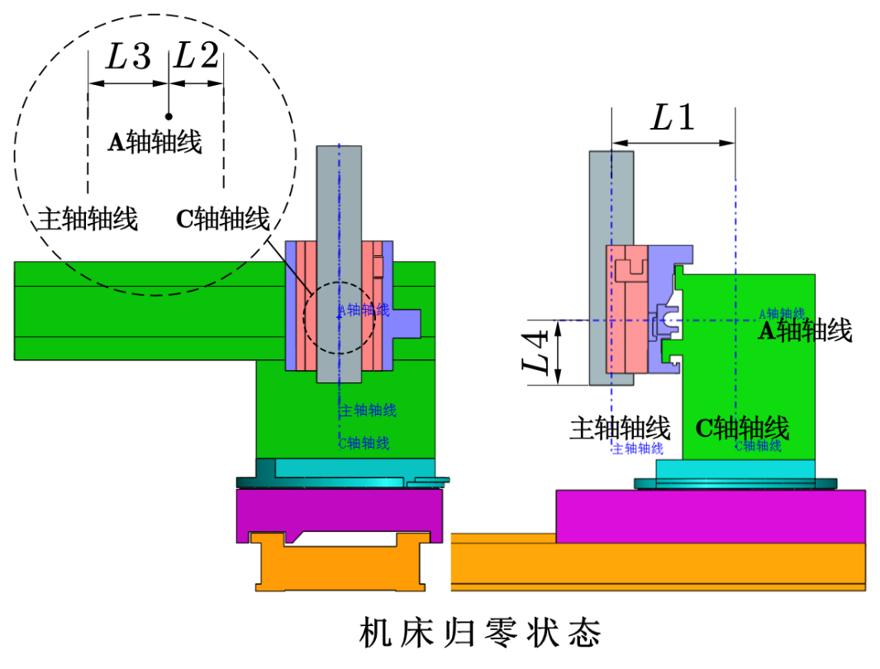

图 2‑1 机床参数图示

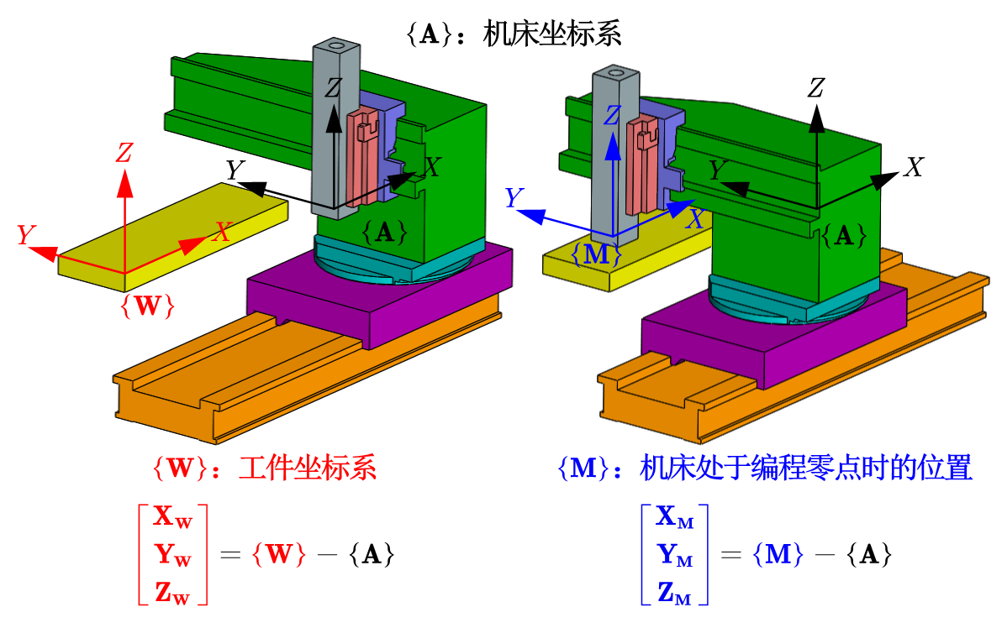

图 2‑2 偏置设定图示

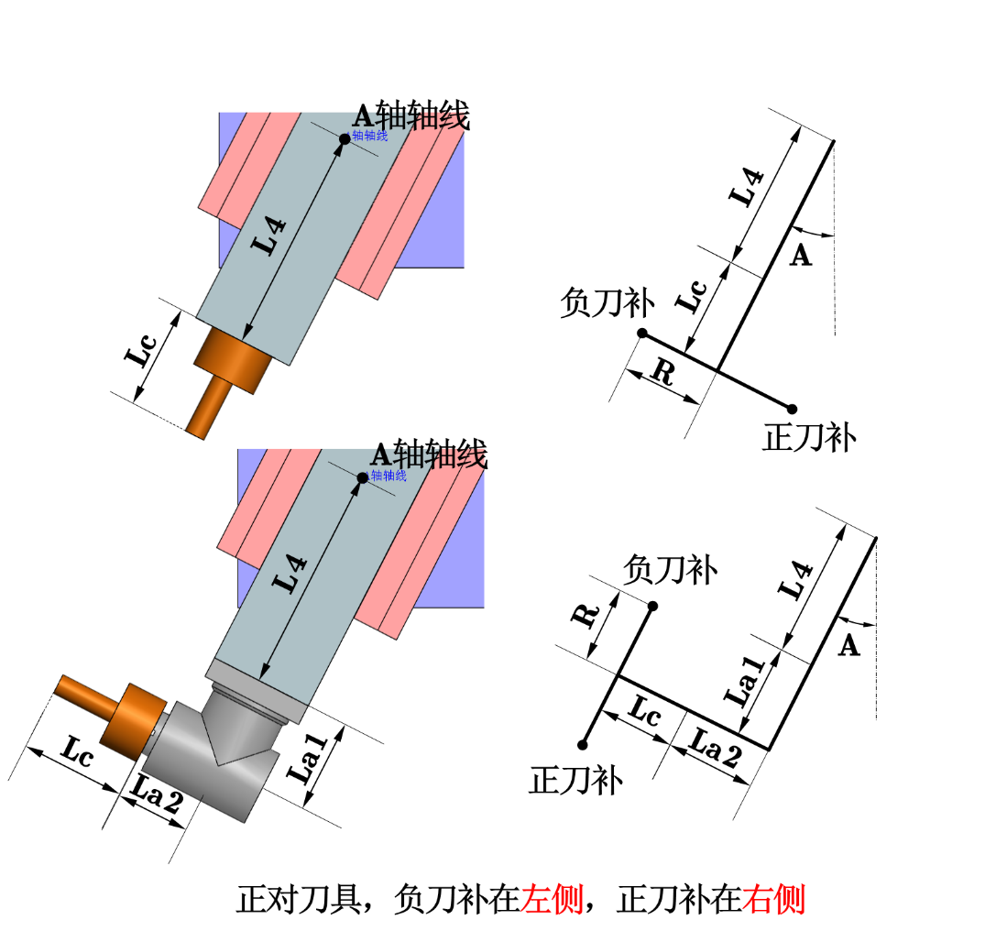

图 2‑3 对刀参数图示

**刀补方向选择**

机床加工时，A/C轴角度确定，则机床加工轨迹方向唯一确定，工件轨迹垂直于机床YZ平面。如图 2‑3所示，此图平面垂直于加工轨迹（此平面即现机床YZ平面）。刀具端面左边的点为负刀补点，右边的点为正刀补点，想让哪个点切削工件则选择哪种刀补。

**坐标模式选择**

绝对坐标模式：x1/△x1、y1/△y1、z1/△z1、x2/△x2、y2/△y2、z2/△z2均表示对应坐标系下的绝对坐标值。

相对坐标模式：x1/△x1、y1/△y1、z1/△z1、x2/△x2、y2/△y2、z2/△z2均表示对应坐标系下的坐标增量。

**工件坐标系**

选择范围为G54~G59，选定之后在文档转换时仅转换此坐标系下的XYZ坐标。

# 软件使用方式

## 功能一：坐标计算



图 3‑1 功能一界面

**① 界面介绍**

界面分为四部分：机床参数、偏置设定、机床变换、坐标变换。

机床参数：机床本身的结构参数；

偏置设定：用来设定工件坐标系和机床加工位置；

机床变换：机床的形态参数；

坐标变换：初始坐标和新坐标。

**② 使用说明**

依次设定好各个部分的参数，最后输入工件坐标系下的坐标或坐标增量，点击“计算”按钮，即可得出新坐标系下的坐标或坐标增量。

## 功能二：文档转换



图 3‑2 功能二界面

**① 界面介绍**

界面分为三个部分：机床参数、偏置设定、文档转换。

机床参数：机床本身的结构参数

偏置设定：用来设定工件坐标系和机床加工位置

文档转换：用于选择和转换文档。

**② 使用说明**

点击“选择文件”按钮选择原文件，点击“文档转换”按钮选择文件存放路径和新文件名称并确定。弹出转换成功提示则转换成功。

**③ 输入程序样例**

O001; #程序1

G54 G90 ;#设定工件坐标原点,绝对坐标编程

CS_BJ=_ ;#刀具半径R

CS_CD=_ ;#刀具长度Lc

CS_FX=_ ;#刀具半径补偿方向。1：正刀补 -1：负刀补

CS_JXT=_ ;#有无直角铣头。0：无角铣头 1：有角铣头

CS_JXTZ=_ ;#直角铣头参数La1（若CS_JXT=0，可不写此参数）

CS_JXTY=_ ;#直角铣头参数La2（若CS_JXT=0，可不写此参数）

M50 ;#A轴旋转开始

G01 A_ F_; #A轴转角度数

M51 ;#A轴旋转结束

M52 ;#C轴旋转开始

G01 C_ F_; #C轴转角度数

M53 ;#C轴旋转结束

M03 S_;#主轴转动

G00 X_ Y_ Z_ ;#G90模式下第一组坐标信息要写全

G01 X_ Y_

Z_

X_ Y_

Z_

M30;#程序结束

数控程序中的第一组坐标信息XYZ一定要写全，否则无法进行转换。与普通的数控程序相比，这里的数控程序只是多了以下指令：

表 3‑1 自定义指令

|  |  |
| --- | --- |
| 指令 | 含 义 |
| CS_BJ=_ | 刀具半径R |
| CS_CD=_ | 刀具长度Lc |
| CS_FX=_ | 刀具半径补偿方向，取1或-1。（1：正刀补，-1：负刀补） |
| CS_JXT=_ | 有无直角铣头，取0或1。（0：没有直角铣头，1：有直角铣头） |
| CS_JXTZ=_ | 直角铣头参数La1 |
| CS_JXTY=_ | 直角铣头参数La2 |

自定义指令要一行写一条，否则会出错。



图 3‑3 转换效果

# 注意事项

（1）坐标变换中的刀具半径补偿并不是真正意义上的刀具半径补偿

真正的刀补会预先读取程序的下一段路径，会对两段路径之间的转接有过渡。而此后置处理所做的工作只是让现在机床刀具上的某一点（确切的说是正刀补点或负刀补点二者之一）到达工件坐标系上的我们预想的点位置。因此当走多段直线轨迹时，它走的轨迹可能并不是我们预想的那样，这点要尤其注意。

（2）注意转换文档的格式

① 文档中在绝对坐标模式（G90）下，要转换的第一组坐标一定要写全XYZ，不能缺少其中之一。因为此软件是脱机程序，并不知道当前机床的坐标，初始点信息若不完整则无法进行变换，若不完整则会弹出报错信息。

② 自定义指令要一行写一条，如果多条指令写在一行，会发生信息不全以及转换结果错误的情况。

③每行程序会截取第一个“;”或者“#”前的信息，后面的全部忽略。所以有没有“;”或者“#”都可以。

④ 只有工件坐标系下的XYZ信息会被转换，其他坐标系下的信息不会改变。例如选择的工件坐标系为G54，那么只会转换程序中G54下的坐标信息。

# 功能实现过程



图 5‑1功能一实现过程



图 5‑2 功能二实现过程